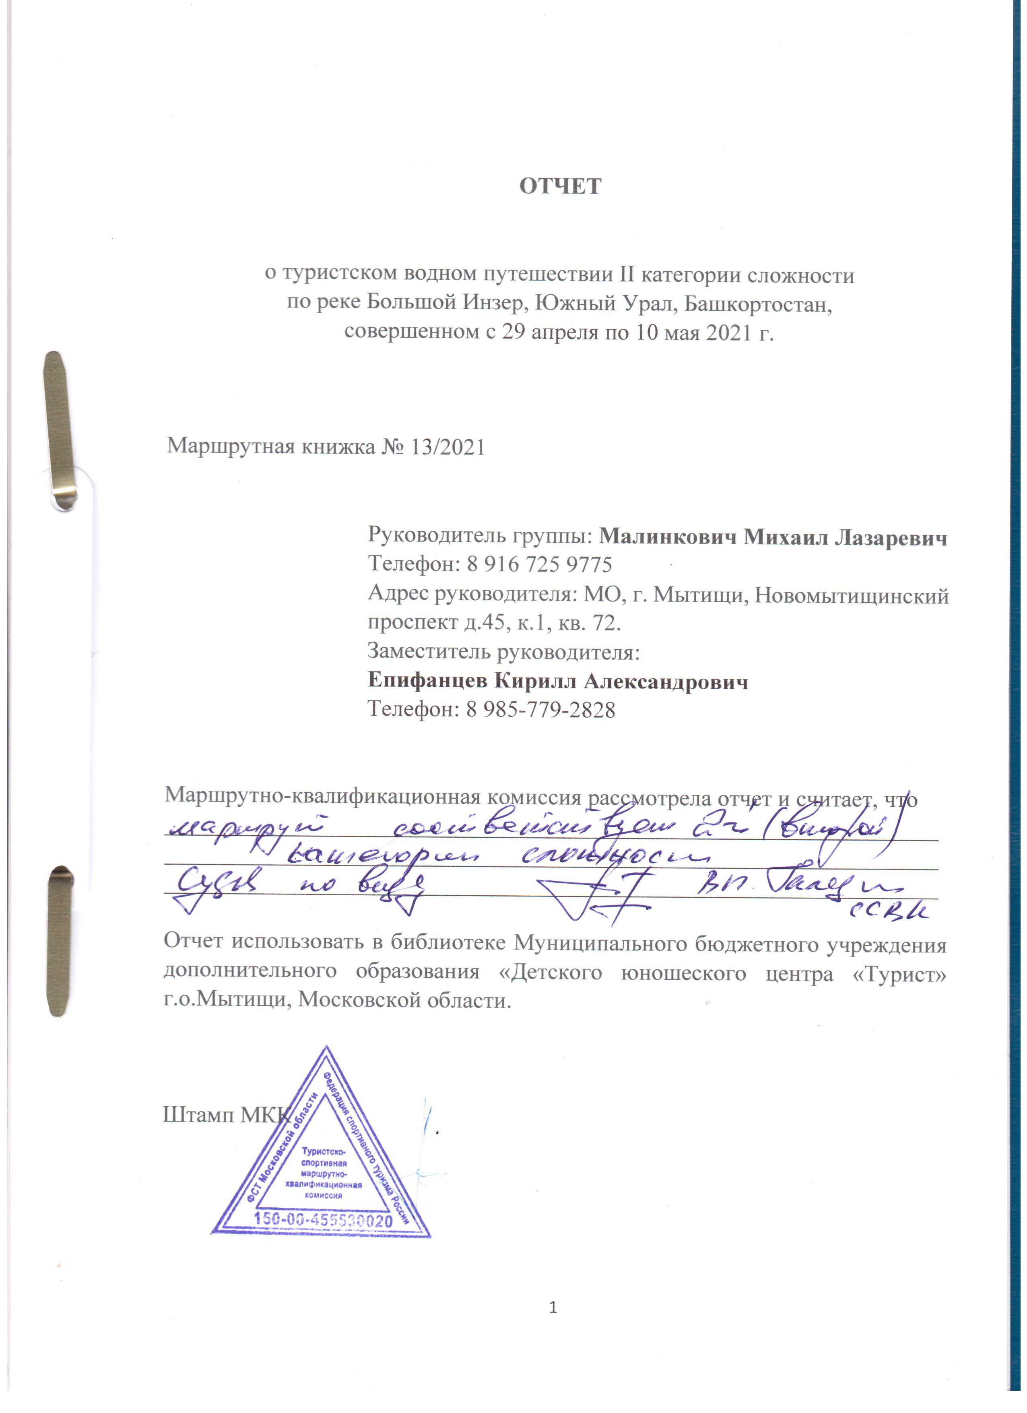

Оглавление
1 Справочные сведения 4
1.1 Проводящая организация: МБУДО «ДЮЦ «Турист» г.о.Мытищи Московской области. 4
1.2 Район похода: Южный Урал, республика Башкирия, (см. карту в приложении) 4
1.3 Нитка маршрута (вместе с подъездом) 4
1.4 Заброска и отъезд. 4
1.5 Продолжительность похода (активная часть, дневки) 4
1.6 Запасные варианты, аварийные варианты: 4
1.7 Рассмотрение заявочных материалов произведено в ФСТ г.Королёва Московской области. 4
1.8 По заявочным материалам дано заключение ФСТ г.Королёва Московской области. 4
1.9 Краткая информация о группе. 4
1.10 Список участников похода 5
2 Краткий обзор района путешествия и реки 6
2.1 Рельеф и орография 6
2.2 Климат 7
2.3 Гидрология 8
2.4 Типы ландшафтов, флора и фауна 9
2.5 Население 10
2.6 Туристская характеристика района 10
2.7 Краткая характеристика водной части маршрута (карта в приложении) 11
2.8 Возможность пополнения продуктов. 11
3 Общая смысловая идея похода. 11
4 Таблица дневных переходов 12
5 Техническое описание маршрута 13
6 Техническая характеристика маршрута 13
6.1 Общее описание. 17
6.2 Потенциально опасные участки на маршруте. 19
6.3 Связь на маршруте. 19
7 Картографический материал 20
8 Итоги. Выводы. Рекомендации 21
9 Смета расходов 21
10 Рекомендации: 21
11 Личное и групповое снаряжение. 22
11.1 Групповое снаряжение: 22
11.2 Личное снаряжение: 22
12 Краеведческие объекты маршрута 23
13 Адрес хранения отчета 23
14 Список литературы 24
15 Фото приложение 25

Справочные сведения

Проводящая организация: МБУДО «ДЮЦ «Турист» г.о.Мытищи Московской области.

Район похода: Южный Урал, республика Башкирия, (см. карту в приложении)

Нитка маршрута (вместе с подъездом)
г.Москва – г.Белорецк – о.п.169 км (Карталы) – сплав по реке Большой Инзер до посёлка Инзер –г.Москва.

Заброска и отъезд.
От Москвы до Белорецка и от Инзер до Москвы группа добиралась поездом.
Подъезд к началу маршрута:
От железнодорожного вокзала г.Белорецк до остановочного пункта 169 км рельсовым автобусом. По сути электричка из одного вагона. О.п.169 км находится рядом с деревней Карталы. От платформы до реки около километра.
Отъезд:
От посёлка Инзер поездом до Москвы.

Продолжительность похода (активная часть, дневки)
Водный поход по реке Большой Инзер, II категория сложности. Протяжённость 115 км. 8 ходовых дней в т.ч. одна днёвка. Скорость течения позволяет пройти за 4-5 ходовых дней без днёвки, но т.к. в нашей группе было 9 несовершеннолетних участника из 12, то скорость утренних сборов и прохождения была не очень высокая.
Стапель 01.05.2021. Антистапель 08.05.2021.

Запасные варианты, аварийные варианты:
К сожалению, населённые пункты на маршруте отсутствуют. Две заброшенные деревни без признаков жизни. Старые дороги без движения на них.

Рассмотрение заявочных материалов произведено в ФСТ г.Королёва Московской области.

По заявочным материалам дано заключение ФСТ г.Королёва Московской области.

Краткая информация о группе.
Сплав совершался группой, состоящей из 12 человек, из них 9 несовершеннолетних учащихся школ города Мытищи. Сплавные средства: катамаран 4 – 2 шт, байдарка «Тайга 520» - 2 шт.

Список участников похода
№№ | Фамилия, Имя, Отчество | Дата рождения | Обязанности в группе | Место работы, (учёбы), должность | Домашний адрес
1 | Малинкович Михаил Лазаревич | 01.06.1961 | Капитан байдарки 1,  Руководитель похода. | МБУДО «ДЮЦ «Турист» г.о.Мытищи, Педагог дополнительного образования | М.О.г.Мытищи, Новомытищин-ский пр. 45-1-72.
2 | Епифанцев Кирилл Александрович | 05.04.1996 | Капитан катамарана 1  Заместитель руководителя похода | МГТУ им.Н.Э.Баумана, учащийся | МО, Мытищи, ул.Станционная, д.5, кв.94
3 | Осипова Елизавета Олеговна | 22.01.2009 | Матрос байдарки 1, ответственный за аптечку | МБОУ СОШ №33 г.о.Мытищи, учащийся | МО, Мытищи, Олимпийский проспект д.28/1 кв.82
4 | Новичков Константин Владимирович | 12.05.1980 | Матрос катамарана 1,  фотограф | ООО "СПЛАТ ГЛОБАЛ", Ведущий програмист 1С | МО, Мытищи, Шараповская д.2, к.1, кв. 131
5 | Новичкова Анастасия Константиновна | 04.11.2008 | Матрос катамарана 1, хронометрист | МБОУ СОШ №14 г.о.Мытищи, учащийся. | МО, Мытищи, Шараповская д.2, к.1, кв. 131
6 | Туманова Ярослава Александровна | 11.08.2008 | Матрос катамарана 2, хронометрист | МБОУ СОШ 1530, г.Москва, учащийся | Москва, ул. Космонавтов, дом 7, кв. 28
7 | Берестов Максим Павлович | 16.12.2003 | Капитан байдарки 2, лоцман | МБОУ СОШ № 23 г.о.Мытищи, учащийся. | МО, Мытищи, Новомытищинский пр-т, д.45,к.1,кв.125
8 | Жуков Георгий Михайлович | 11.05.2007 | Матрос байдарки 2, дорожный | МБОУ СОШ № 24 г.о.Мытищи, учащийся. | МО, Мытищи, Лётная д.21/1, кв.79
9 | Смирнов Дмитрий Андреевич | 20.01.2004 | Капитан катамарана 2  Ремонтник | МБОУ СОШ № 24 г.о.Мытищи, учащийся. | МО, Мытищи, Юбилейная, д.33, кв.37
10 | Крылов Даниил Дмитриевич | 01.03.2006 | Матрос катамарана 1 | МБОУ СОШ № 14 г.о.Мытищи, учащийся. | МО, Мытищи, Сукромка д.5, кв.174
11 | Дементей Елисей Михалович | 2008 | Матрос катамарана 2, краевед | ГБОУ СОШ №1358, г.Москва, учащийся | Москва, Пятницкое ш., д.47, кв.113
12 | Чернышов Роман Денисович | 29.08.2006 | Матрос катамарана 2, ответственный за питание | МБОУ СОШ № 24 г.о.Мытищи, учащийся. | МО, Мытищи, Лётная д.29, к.1, кв.72

Краткий обзор района путешествия и реки
Район, по которому проходил маршрут – один из малонаселенных и районов РБ. В тоже время один из самых красивых. Республика Башкортостан занимает большую часть Южного Урала и прилегающие к нему равнины Башкирского Предуралья и возвышенно-равнинную полосу Башкирского Зауралья. Площадь Башкортостана составляет 143 тыс. кв. км (0,8 процента общей площади Российской Федерации). На севере Башкортостан граничит с Пермской и Свердловской областями, на востоке - с Челябинской, на юго-востоке, юге и юго-западе - с Оренбургской областью, на западе - с Республикой Татарстан, на северо-западе - с Удмуртской республикой. Протяженность территории с севера на юг составляет 550 км, с запада на восток - более 430 км. Время в Башкортостане опережает московское на 2 часа,
Государственными языками, согласно Конституции Республики Башкортостан, являются башкирский и русский языки.
Башкортостан является одним из ведущих индустриальных и сельскохозяйственных регионов Российской Федерации. Республика - один из основных нефтедобывающих районов страны, центр химической промышленности и машиностроения. Ведущими отраслями специализации являются топливная промышленность, химия и нефтехимия, электроэнергетика, металлургия, машиностроение, сельскохозяйственная, легкая и пищевая промышленности. В республике созданы научно-производственные кластеры в энергетике, химии, машиностроении и ряде других отраслей, включающие в себя центры подготовки кадров, исследовательские институты, опытные производства и промышленные комплексы.

Рельеф и орография
Башкортостан характеризуется многообразием природных условий и ресурсов. Увалисто-холмистые равнины Башкирского Предуралья занимают 2/3 площади республики, горный Башкирский (Южный) Урал - более 1/4, а грядово-мелкосопочная полоса Башкирского Зауралья - более 1/10, Находясь на стыке Европы и Азии, в переходной полосе от Восточно-Европейской равнины к Уральским горам и от них к Западно-Сибирской равнине, Башкортостан в своей природе сочетает черты прилегающих обширных разнородных пространств.
Южный Урал простирается от южного широтного участка реки Белой до верховьев реки Уфа (р.Уфалей). Это самая широкая (до 150 км с востока на запад) часть Уральских гор. До 10 горных хребтов тянутся параллельно друг другу с северо-востока на юго-запад, постепенно загибаясь к югу. По восточному склону Уральского хребта тянется условная граница между двумя частями света - Европой и Азией. Южный Урал расположен на территории республики Башкортостан (южная часть) и Челябинской области.
Рельеф Южного Урала отличается большим разнообразием. На протяжении тысячелетий он то разрушался до состояния холмистой равнины, то вновь поднимался, приобретая горный характер. В настоящее время имеются формы рельефа от низменностей и холмистых равнин до горных хребтов и вершин.
Между равнинной и горной частью - уступ рельефа. Профиль горной части ассиметричен, крутой восточный склон переходит в постепенное снижение в зоне предуралья. Высокогорная часть начинается с горы Юрма (1003 м), к югу от которой Уральские горы повышаются, количество параллельных хребтов увеличивается, и они, словно гигантский каменный веер, расходятся к югу. Основные хребты почти сплошь покрыты каменными россыпями, вершины безлесны и украшены причудливыми скалами.
Самый длинный хребет Южного Урала - Уреньга, с хребтом Ягодным около 100 км. Южный Урал - типичное среднегорье. Абсолютные высоты гор от 1000 до 1500 м над уровнем моря. Высшие вершины - г.Ямантау (1640м) и г.Большой Иремель (1582м). Среднегорный эррозионнотектонический рельеф Южного Урала характеризуется плоскими (г. Иремель) и куполовидными (г. Круглица) вершинами. Это остатки древних поверхностей выравнивания, поднятых на несколько сотен метров новыми тектоническими движениями земной коры.
Некоторые хребты и вершины представляют собой скальные гребни (хр. Откликной гребень в хребте Большой Таганай). На склонах и вершинах многих гор стоят отдельные скалы - останцы (г.Юрма, г.Иремель и др).
Выше границы леса все Уральские горы почти сплошь покрыты каменными россыпями - курумами. Но только на Южном Урале курумы тянутся на километры по дну некоторых долин. Это знаменитые каменные реки. По долинам рек развит карст, имеются пещеры (Капова), (Игнатьевская и др).

Климат
Климат Южного Урала резко континентальный: холодная зима, жаркое лето. Осадков выпадает от 350 до 700-800 мм в год. Затяжные дожди летом редкость. На формирование климата существенно влияют Уральские горы - препятствие на пути движения воздушных масс. Зимой погоду определяет Азиатский антициклон, вторгающийся из Сибири, а летом приходят арктические воздушные массы с Баренцева и Карского морей, а также тропические ветры из Казахстана и Средней Азии. Континентальность климата возрастает с северо-запада на юго-восток. Средняя температура января -15 -18 градусов, с июля +12 +19.Годовая амплитуда может достигать 50 - 70 градусов.
Осадки распределяются достаточно неравномерно: на вершинах - до 800 мм, а на восточных склонах - до 500 мм. Наибольшая сумма осадков приходится на июнь-август. Снежный покров мощный (до 50 см) и продолжительный (до 170 дней).

Гидрология
Республика Башкортостан очень богата водами, главным образом реками, а также источниками, озерами. Водные ресурсы республики отличаются неравномерностью распределения во времени (большая внутригодовая и многолетняя изменчивость) и по территории. Основная часть годового стока – до 70% – приходится на весеннее половодье.
В Башкортостане насчитывается около 13 тыс. рек общей протяженностью свыше 57 тыс. км. Основную часть из них (99,9 % по количеству и 87 % по протяженности) составляют реки длиной менее 10 км.
Большинство рек Башкирии относится к бассейну Каспийского моря, только реки крайней северо-восточной части Зауралья принадлежат бассейну Северного Ледовитого океана (реки Миасс и Уй). Всего в крае насчитывается более 600 рек. Больше всего рек в западной части Южного Урала. Наиболее крупные из них начинаются в районе гор Иремель и Яман-Тау. Горные реки имеют большие уклоны, быстрое течение. В их руслах часты пороги, водопады, нагромождения камней. Выйдя на равнины Предуралья и Зауралья, реки постепенно уменьшают скорость течения, долины их расширяются, в них появляются излучины, наиболее широкие поймы и террасы.
Главными источниками питания рек являются атмосферные осадки. Часть их просачивается и пополняет запасы подземных вод, которые также питают реки, особенно зимой. Больше всего воды реки несут весной, когда тают снега. Горные реки иногда сильно повышают свой уровень летом и осенью после сильных дождей. Некоторые равнинные реки в засушливые годы пересыхают.
Основная река Башкирии - Белая (Ак-Идель). Свое название она получила за беловато-серебристый цвет воды, обусловленный растворением в ней известковых пород. Белая берет свое начало на склоне хребта Аваляк, течет на юг, затем поворачивает на запад, выходит в Предуралье и устремляется на север, а от города Уфы - на северо-запад и впадает в Каму. Река принимает много притоков. Справа в нее впадают Тирлян, Нура, Нугуш, Большой Инзер, Сим с Инзером, Уфа с Айем и Юрюзанью, Быстрый Танып, слева - Кана, Уршак, Дема, Кармасан, Чермасан, База, Сюнь. Самым крупным из них является река Уфа, которая по водоносности превышает реку Белую до впадения в нее реки Уфы.
В республике насчитывается около 2 тыс. озер, из них 75% расположены в западных равнинных районах, остальные, главным образом, в Башкирском Зауралье.
В Предуралье имеются многочисленные карстовые озера. Самые крупные из них Аслы-Куль и Кандры-Куль. В речных долинах Предуралья часто встречаются озера - старицы, образовавшиеся на месте покинутого рекой русла. Крупные озера имеются в Зауралье, где они заполняют различные понижения рельефа. Наибольшие из них Банное, Мулдаккуль (Соленое). Много в Башкирии и прудов.
Решение проблемы обеспеченности республики водными ресурсами осуществляется за счет регулирования стока рек водохранилищами и прудами, его пространственно-временного перераспределения.
В настоящее время на территории Республики Башкортостан эксплуатируется 443 водохранилища и пруда, из них 119 водохранилищ имеют объем более 1,0 млн. куб. м. Высокая степень зарегулированности речного стока отмечается в Предуралье (р. Ашкадар, Уршак, Дема, Чермасан, База, Сюнь, Усень).
В Башкортостане насчитывается около 50 минеральных источников. Часть из них используется для лечебных целей.

Типы ландшафтов, флора и фауна
На Южном Урале климат, почвы и растительность обнаруживают ярко выраженную высотную поясность, где природные ландшафты изменяются от степей и лесостепей в полосе подножий и низких предгорий до елово-пихтовой тайги на высотах от 600 до 1000-1100 м гольцового пояса на самых выбрких вершинах гор (до 1600 м и более). На увалисто-холмистых равнинах Башкирского Предуралья наблюдаются проникновение на север по низменным поверхностям и широким долинам рек ландшафтов южного |типа: лесостепной зоны в пределы лесной (Таныпская и Месягутовская лесостепь) и степной - в глубь лесостепной (Демско-Чермасанский степной коридор). В Башкирском Зауралье природный ландшафт имеет облик, характерный для южной полосы Западной Сибири и северной части Казахстана. Территория Башкортостана расположена в глубине материка и воздушные массы, формирующиеся над Атлантикой, поступают сюда измененными. Республика с севера широко открыта влиянию Ледовитого океана, с юга - влиянию засушливых регионов Казахстана и Прикаспийской низменности. Уральские горы не препятствуют проникновению зимой холодных воздушных масс Сибири. Все это предопределяет континентальность климата Республики Башкортостан.
Растительный и животный мир представляет собой пеструю смесь волжско-камских, уральских и сибирско-казахстанских видов. Территория Башкортостана входит в пределы четырех географических зон умеренного пояса: смешанных лесов, широколиственных лесов, лесостепную и степную зоны. Характерно, что эти зоны под влиянием рельефа отчетливо отклоняются от широтного направления, смещаясь далеко на юг, вследствие чего различия в почвенно-растительном покрове проявляются резче с запада на восток, чем при продвижении с севера на юг. Существенную роль в этом играют Уральские горы, которые протянулись широкой полосой от северной до южной границы республики. Они предопределяют проникновение лесной зоны далеко на юг, в глубь лесостепей и степей. Лесами покрыто более одной трети территории республики. 73 процента степной и 31 процент лесостепной зоны занимает чернозем. В республике насчитывается более 13 тыс. рек и 2,7 тыс. озер, прудов и водохранилищ.
Общая площадь земель лесного фонда Республики Башкортостан составляет 6,3 млн. га. Леса по территории республики размещены неравномерно, лесистость колеблется от 6-10% в юго-западных районах до 60-90% в восточных и северо-восточных районах республики.
Основные лесообразующие породы Республики Башкортостан – береза, липа, сосна, осина, ель, дуб и др. занимают более 99,7% земель, покрытых лесной растительностью, прочие древесные породы (черемуха) и кустарники (ива кустарниковая) – остальную площадь.
Республика Башкортостан отличается значительным многообразием животного мира. На ее территории зарегистрировано 77 видов млекопитающих, более 300 видов птиц, 42 вида рыб, 11 видов пресмыкающихся, 10 видов земноводных, 15 тыс. видов насекомых, 276 видов пауков, 70 видов клещей, 120 видов моллюсков, 140 видов ракообразных, около 1000 видов червей. Из редких и исчезающих животных, занесенных в Красную книгу Республики Башкортостан, обитают 18 видов млекопитающих, 49 видов птиц, 7 видов рыб, 3 вида земноводных, 6 видов рептилий и 29 видов беспозвоночных животных, в том числе 28 видов насекомых. 12 видов птиц отмечены в разные годы как залетные. В перечне объектов животного мира, нуждающихся в особом внимании, 71 вид, в том числе 23 вида насекомых, 5 видов рыб, по 1 виду земноводных и пресмыкающихся, 34 вида птиц и 7 видов млекопитающих.

Население
Республика занимает 7 место в России по численности населения – 4051,6 тыс. человек, городское население составляет около 64%, плотность населения - 28,3 человека на один квадратный километр территории.
Столица Башкортостана – город Уфа с населением 1050 тысяч человек. В Башкортостане 54 административных района, 21 город, 40 поселков городского типа. Наиболее крупные города – Уфа, Стерлитамак, Салават, Нефтекамск, Октябрьский.
Башкортостан - многонациональный край, где проживают представители более ста народностей. По этническому составу 36,3% населения республики составляют русские, 29,8% - башкиры, 24,1% - татары. Коренное население республики — башкиры. В республике также проживают чуваши, марийцы, украинцы, мордва, немцы и представители других национальностей. К туристам отношение хорошее, доброжелательной и коммерческое. Предлагают купить медовуху, мёд, кумыс.

Туристская характеристика района
Особой и редкой красотой одарила природа Южный Урал: здесь есть и величественные горы, и стремительные реки, многочисленные озера, пополняемые горными ручьями, разнообразный растительный и животный мир.
На Южном Урале нет высоких альпийских пиков, поражающих своей грандиозностью, зато есть вершины, возвышающиеся на тысячу и более метров над уровнем моря и хранящие несметные сокровища хозяйки Урала.
Горные реки Южного Урала, начинаясь на склонах гор, глубоко врезаются в межгорные долины или прорезают хребты. Скалистые берега с таинственными гротами и пещерами, водопады, быстрое течение, каменистые русла и прозрачная вода привлекают весной и летом множество туристов. На Южном Урале берут свое начало многочисленные реки, принадлежащие к бассейнам Камы, Тобола, Урала. Это реки - Урал, Белая, Инзер, Большой Инзер, Нугуш, Юрюзань, Миасс, Уй, Ай, Уфа. Маршруты по Белой идеальны для летнего семейного отдыха. Начинающим путешественникам также понравятся сплавы по широким и спокойным, петляющим среди живописных скальных берегов, рекам Большой Инзер, Нугуш, Ай и Юрюзань. Особенностью категорийных сплавов на Южном Урале является их сезонность: сплав по порогам возможен только во время весеннего паводка.

Краткая характеристика водной части маршрута (карта в приложении)
Маршрут по Большому Инзеру от д. Картали до п. Инзер достаточно популярен на Урале, правда, ходят его в основном на резиновых лодках. Строго говоря, на байдарках эту реку можно ходить только в мае или, может быть, в самом начале июня, иными словами до тех пор, пока держится более-менее высокая вода. Позже (уже в конце июня) средняя глубина реки составляет 10 – 60 см. Технически сложных препятствий на маршруте практически нет (даже шивера Сарышта, оцененная в лоции второй к.с. по летней воде ничего сложного собой не представляет), зато с километровыми интервалами следуют мелководные перекаты разной степени непроходимости. Они и составляют главную сложность при прохождении маршрута в летнее время. В начале мая проходить по реке одно удовольствие. По словам местных жителей, раньше Большой Инзер был глубже, об этом свидетельствуют и карты-километровки, где даже на бродах обозначена глубина в 80 – 90 см. Увы, теперь это все в прошлом.
Возможность пополнения продуктов.
На протяжении всего маршрута запасы продуктов не возможно нигде пополнить. В деревне Карталы магазин открывается только в десять утра, а мы приехали на стапель в семь. Большое количество туристов сразу атаковали этот магазин – шансов закупиться не было. Понимая это, мы везли из Москвы галеты.

Общая смысловая идея похода.
Основными целями похода являются приобретение туристского опыта, повышение туристско-спортивного мастерства. Данный маршрут позволяет приобрести соответствующие туристско-спортивные навыки при прохождении имеющихся на нем препятствий и познакомиться с достопримечательностями одной из красивейших рек Башкирии. Есть возможность посещения пещеры.
Задачи маршрута:
- Знакомство с основами туризма;
- Отработка элементов техники водного туризма;
- Отработка тактических приемов прохождения локальных препятствий;
- Обучение навыками самостоятельной жизни;
- Укрепление здоровья участников сплава;
- Активный отдых;
- Прививание активной жизненной позиции;
- Знакомство с достопримечательностями маршрута;
- Прививание бережного отношения к окружающему миру и природе;
- Обучение эффективному и бесконфликтному общению в коллективе
- Фото и видеосъемка для использования в качестве учебного материала в работе РМОО “Культурное наследие Башкортостана”.

Таблица дневных переходов
Даты | Дни пути | Участки маршрута | Км | Способы передвижения | Ходовое / чистое время,  (час:мин) | Характер препятствий | Погодные условия
29.04 - 01.05.  2021 | 1-2 | Москва – Белорецк |  | Поезд № 94 Москва-Магнитогорск
01.05.  2021 | 3 | Белорецк – о.п.169 км (Карталы) |  | Рельсовый автобус |  |  | Пасмурно, 5°С, ночью до нас были заморозки. Иней.
01.05.  2021 | 3 | Волок от платформы до реки | 2,4 | Волок, стапель |  |  | Пасмурно, 5°С, ночью до нас были заморозки. Иней.
01.05.  2021 | 3 | Ж/д мост (Карталы) – Карталинская запань | 8,0 | Сплав на туристских катамаранах и байдарках | 1:53 | Небольшие перекаты. Напротив Карталинской запани остатки старого моста | Пасмурно, 5°С, ночью до нас были заморозки. Иней.
02.05.  2021 | 4 | Карталинская запань – Нижний Суран | 18 | Сплав на туристских катамаранах и байдарках | 4:55 | Лёгкие перекаты на поворотах у скал | Пасмурно, Дождь, 5°С. Ночью так же. Дождь
03.05.  2021 | 5 | Нижний Суран – Брод с островом | 6 | Сплав на туристских катамаранах и байдарках | 1:10 |  | Днём сильный туман
04.05.  2021 | 6 | Брод с островом – Приток Кисканышта | 10 | Сплав на туристских катамаранах и байдарках | 1:50 |  | Пасмурно, Дождь  +5°С
05.05.  2021 | 7 | Приток Кисканышта - Ремашти | 39 | Сплав на туристских катамаранах и байдарках | 5:40 |  | Солнце,  +10-12°С
06.05.  2021 | 8 | Ремашти – Пещера Серайкино | 15 | Сплав на туристских катамаранах и байдарках | 3:30 |  | Солнце,  +10-15°С
07.05.  2021 | 9 | Пещера Серайкино | 0 | Днёвка | 0 |  | Солнце,  +15-20°С
08.05.  2021 | 10 | Пещера Серайкино – Инзер | 17 | Сплав на туристских катамаранах и байдарках | 4:30 |  | Солнце,  +15-20°С
08.05.  2021 | 10 | Инзер | 1,5 | Антистапель, волок на вокзал | 0
09 - 10.05.  2021 | 11-12 | Инзер - Москва |  | Поезд 93 | 0

Итого активного пути: 8 дней: 113 км за 23:58 ходовых часов.

Техническое описание маршрута
Сплав по реке Большой Инзер проходил при выше среднего уровня воды. Погода в основном была солнечной и тёплой. Дождь был только 3 мая.
День первый. 29 апреля, четверг.
21:22- поезд отправился из Москвы в Белорецк.
23:00- легли спать.
30 апреля
9:15- завтрак.
Сегодня мы весь день провели в поезде и играли в настольные игры.
13:28- обед.
19:15- ужин.
22:00- легли спать.
1 мая
3:45- подъём в поезде (далее время местное).
4:30- высадились из поезда в г.Белорецк.
4:55- сели в рельсовый автобус.
5:00- перекус в автобусе.
5:45- прибытие на о.п. 169 км.
8:00- стапель, с завтраком.
13:30- отчалили.
13:41- небольшой перекат сразу за деревней.
13:43- ещё перекат.
13:45- 4,5 км, справа место стоянки.
13:48- перекат.
14:30- стоянка. Остановились на обед.
16:07- отчалили со стоянки.
16:15- старый мост у Карталинской запани. Течение до 7 км/час.
16:15-17:00- потеря времени в связи с переворотом катамарана.
17:10- приток слева, ручей Бюрюнзяк.
17:45- стоянка.
20:00- ужин.
22:00- отбой.
2 мая
8:00- подъём.
8:10- утренняя гимнастика.
8:45- завтрак.
10:55- сошли на воду.
11:26- приток справа, ручей.
11:34- приток слева.
12:00- санитарная стоянка на 10 минут.
12:05- приток справа Верхняя Лапышта.
12:30- санитарная остановка на 10 минут.
12:57- приток справа Лапышта.
13:05- перекат.
13:22- перекат.
13:40- перекат.
13:50- остановка после переката на 10 минут.
14:55- обед.
15:35- отчалили.
17:30- стоянка на ночь у слияния с левым притоком Нижний Суран.
20:10- ужин.
22:00- отбой.
3 мая
8:00- подъём.
8:10- утренняя гимнастика.
Сильный туман.
10:30- отчалили.
11:40- вынуждены причалить на полу днёвку из-за сильного тумана
13:00- обед
18:30- ужин
22:00- отбой
4 мая
8:00- подъём.
8:10- утренняя гимнастика. Очень холодно. Моросит дождь.
10:30- отчалили.
Дождь усилился.
11:40- вынуждены причалить на полу днёвку из-за холода и дождя.
13:00- обед
18:30- ужин
22:00- отбой
5 мая
8:00- подъём.
8:10- утренняя гимнастика.
10:10- отчалили.
10:20- перекат на правом повороте у г.Ерматау
10:30- приток с права Миньяк.
10:40- перекат на левом повороте.
10:50- перекат на левом повороте.
10:57- перекат на правом повороте.
11:02- приток с лева Колышта.
Течение ускорилось
11:10- вошли в шиверу Сарышта.
11:40- приток слева Сарышта.
12:02- вышли из шиверы. Остановка на 10 минут
12:53- приток слева Казмаш
13:05- острова
13:07- обед на правом берегу.
14:33- очалили с обеда
14:53- до на левом берегу. Остатки от д.Кзыл-Ярово.
15:15- перекат на правом повороте.
15:24- приток с лева.
15:40- приток с права. Стоянка на 15 минут
16:01- приток слева.
16:31- остатки д.Ремашти
16:45- стоянка на ночь за деревней.
19:30- ужин
22:00- отбой
6 мая
8:00- подъём.
8:10- утренняя гимнастика.
9:00- завтрак.
10:40- отчалили.
10:50- прошли каскад островов.
10:59- приток слева.
11:06- перекатик на левом повороте.
11:30- перекат на левом повороте
11:57- санитарная остановка на 10 минут.
12:13- перекат на крутом правом повороте.
14:30- стоянка на полуднёвку и на ночь у пещеры.
15:30- обед.
20:00- ужин.
22:00- отбой.
7 мая
Днёвка
8:00- подъём.
8:23- утренняя гимнастика.
9:45- завтрак.
10:30- Часть группы отправилась на восхождение
13:00- часть группы вернулась с восхождения
13:30- обед
16 37- входим в пещеру.
16:55- вышли из пещеры.
20:55- ужин.
22:00- отбой.

8 мая
9:00- подъём.
9:10- утренняя гимнастика.
9:37- завтрак.
11:25- отчаливание.
12:42- деревня Усмангалы. Отмель справа. Строится автомобильный мост. Впереди пешеходный мост.
15:20- антистапель.
9 мая
2:45- сели в поезд.
22:00- отбой.
10 мая
6:00- подъём.
6:27- поезд остановился на Казанском вокзале.
7:40- приехали в школу №14.
8:20- со школы №14 все пошли по домам.

Техническая характеристика маршрута

Общее описание.
На вокзале в г. Белорецк сразу пересели в рельсовый автобус. По сути электричка из одного вагона. Обычно погрузка пассажиров производится напротив вокзала. Но мы этого не знали и подтащили всё снаряжение к месту ночной стоянки автобуса. Машинист сжалился над нами и разрешил погрузиться.
От платформы о.п.169 км волок до реки 2,4 км. Удобное место для стапеля не далеко от ж/д моста, но это уже считается заповедная зона. По дороге была драная табличка, но её никто в серьёз не принял.
Маршрут начинается 2 км выше деревни Карталы. С этого места начинают мало туристов. Пока мы стапелились, к нам приехали лесники и выписали входной билет за посещение заповедника (100 р. со школьника, 200 со взрослого). Знающие люди стапелятся в деревне (поворачивают по дороге от станции в сторону деревни на право, на улицу Центральная). Там уже нет заповедника и не надо платить. Походя по реке мимо этого места в деревне, увидели около 50 туристов на стапеле.
Подавляющее большинство туристов сплавляется на байдарках.
У Места стапеля ширина реки Большой Инзер не превышает 10 метров. Сильно извилистая и много «расчёсок». В этом году уровень воды был хороший. Скорость течения иногда была высокой (около 8 км/ч).
Весь маршрут, пройденный группой, условно, можно разделить на три участка. Первый – Карталы до шиверы, Второй – шивера Сарышта 5 км, третий – от р.Куяш до пос.Инзер.
Шивера, наиболее технически сложный участок, Шивера начинается на прямом участке реки. Уклон резко увеличивается, русло реки сужается. Представляет собой хаотически расположенные бочки и валы до 1 м. Начинается шивера двойным поворотом (правым, затем левым). Хорошим ориентиром может служить довольно крупный левый приток – р. Сарышта. В устье притока и на противоположном берегу Инзера есть хорошие стоянки. По всей видимости, желательно выстраивать график движения таким образом, чтобы, заночевав на одной из этих стоянок, начинать прохождение шиверы с утра (это позволит, во-первых, пройти её на свежих силах и, во-вторых, хорошо видеть камни под водой). Окончанием шиверы условно можно считать ручей Куяш - левый приток Инзера.
Разведка шиверы трудоемка и малоэффективна.
Преодолели без разведки по центру, по основной струе.
После шиверы очередной плес длиной около 2 км. В заливах за ночь образовался тонкий лед. После плеса следующая шивера.
Берега – каменисто-галечные, зачастую скалистые. Иногда скалы, достигающие высоты 80м подступают прямо к руслу реки, образуя прижимы с локальными валами до 1,5 м.
Третий участок, после шиверы скорость течения значительно меньше (2-3 км/ч). Река полноводная, с большими пологими излучинами. Много расчёсок, затрудняющих движение. Плёсы и перекаты. Иногда сильный лобовой ветер.
Этот участок отличается от первого разве что тем, что река становится шире и, соответственно, теоретически повышается шанс найти проход в перекатах. Опыт показывает, что проходы, позволяющие обойтись без проводки находятся непосредственно под одним из берегов. В случае, если на перекате главная струя переходит от одного берега к другому, можно попробовать следовать по ней. Этот участок может быть назван более легким, чем первые, т.к. на нем появляются достаточно протяженные плесовые участки, скорость течения на которых, тем не менее, довольно высока. В районе брошенной деревни Кызыл-Яр (сейчас это всего один дом) находится одноименная пещера (она же – им. Максимовича). Мы остановились на днёвку рядом с ней. Потом пожалели – в этом месте много змей. Пещерка не большая, но мы туда залезли на 15 м. Дальше надо было ползти. Т.к. навыков и снаряжения для этого у нас не было, дальше не поползли.
Где-то через 4-5 километров после деревни (там, где на карте Инзер принимает правый приток Ямашта) на крутом левом повороте река разбивается на несколько проток, основная струя бьет в отвесную скалу, образуя прижим, и поворачивает налево. Возможность прохождения этого поворота на плаву очень сильно зависит от расхода воды. Через 0,5 км. после скалы слева в Инзер впадает р. Ямашта Французская, вода в которой много холоднее, чем в самом Инзере. На всем третьем участке большое количество мест, удобных для стоянки. Попадаются и явно популярные и хорошо оборудованные. Особенно маловодные перекаты начинаются в районе д. Усмангали. В начале поселка Инзер важно не уйти в старое русло реки и обходить остров левой (дальней от поселка) протокой. Финиш – у очистных сооружений (ориентир – труба, из которой нечто льется в реку), здесь есть достаточно удобная для антистапеля поляна. Теоретически до вокзала можно добраться вдоль железнодорожных путей (1 – 1,5 км), но лучше нанять машину (нас подвозил на «Бычке» водитель Ришат, тел. +79061004724).

Потенциально опасные участки на маршруте.
Самым опасным участком является порог Сарышта второй категории сложности. До слияния с притоком Лапышта множество «расчёсок». 23 переката в виде коротких шивер (не более 100 м) на поворотах.

Связь на маршруте.
Телефонная связь есть только в г.Белорецке и в п.Инзер.

Картографический материал
Топографическая карта – схема в масштабе 1:200000
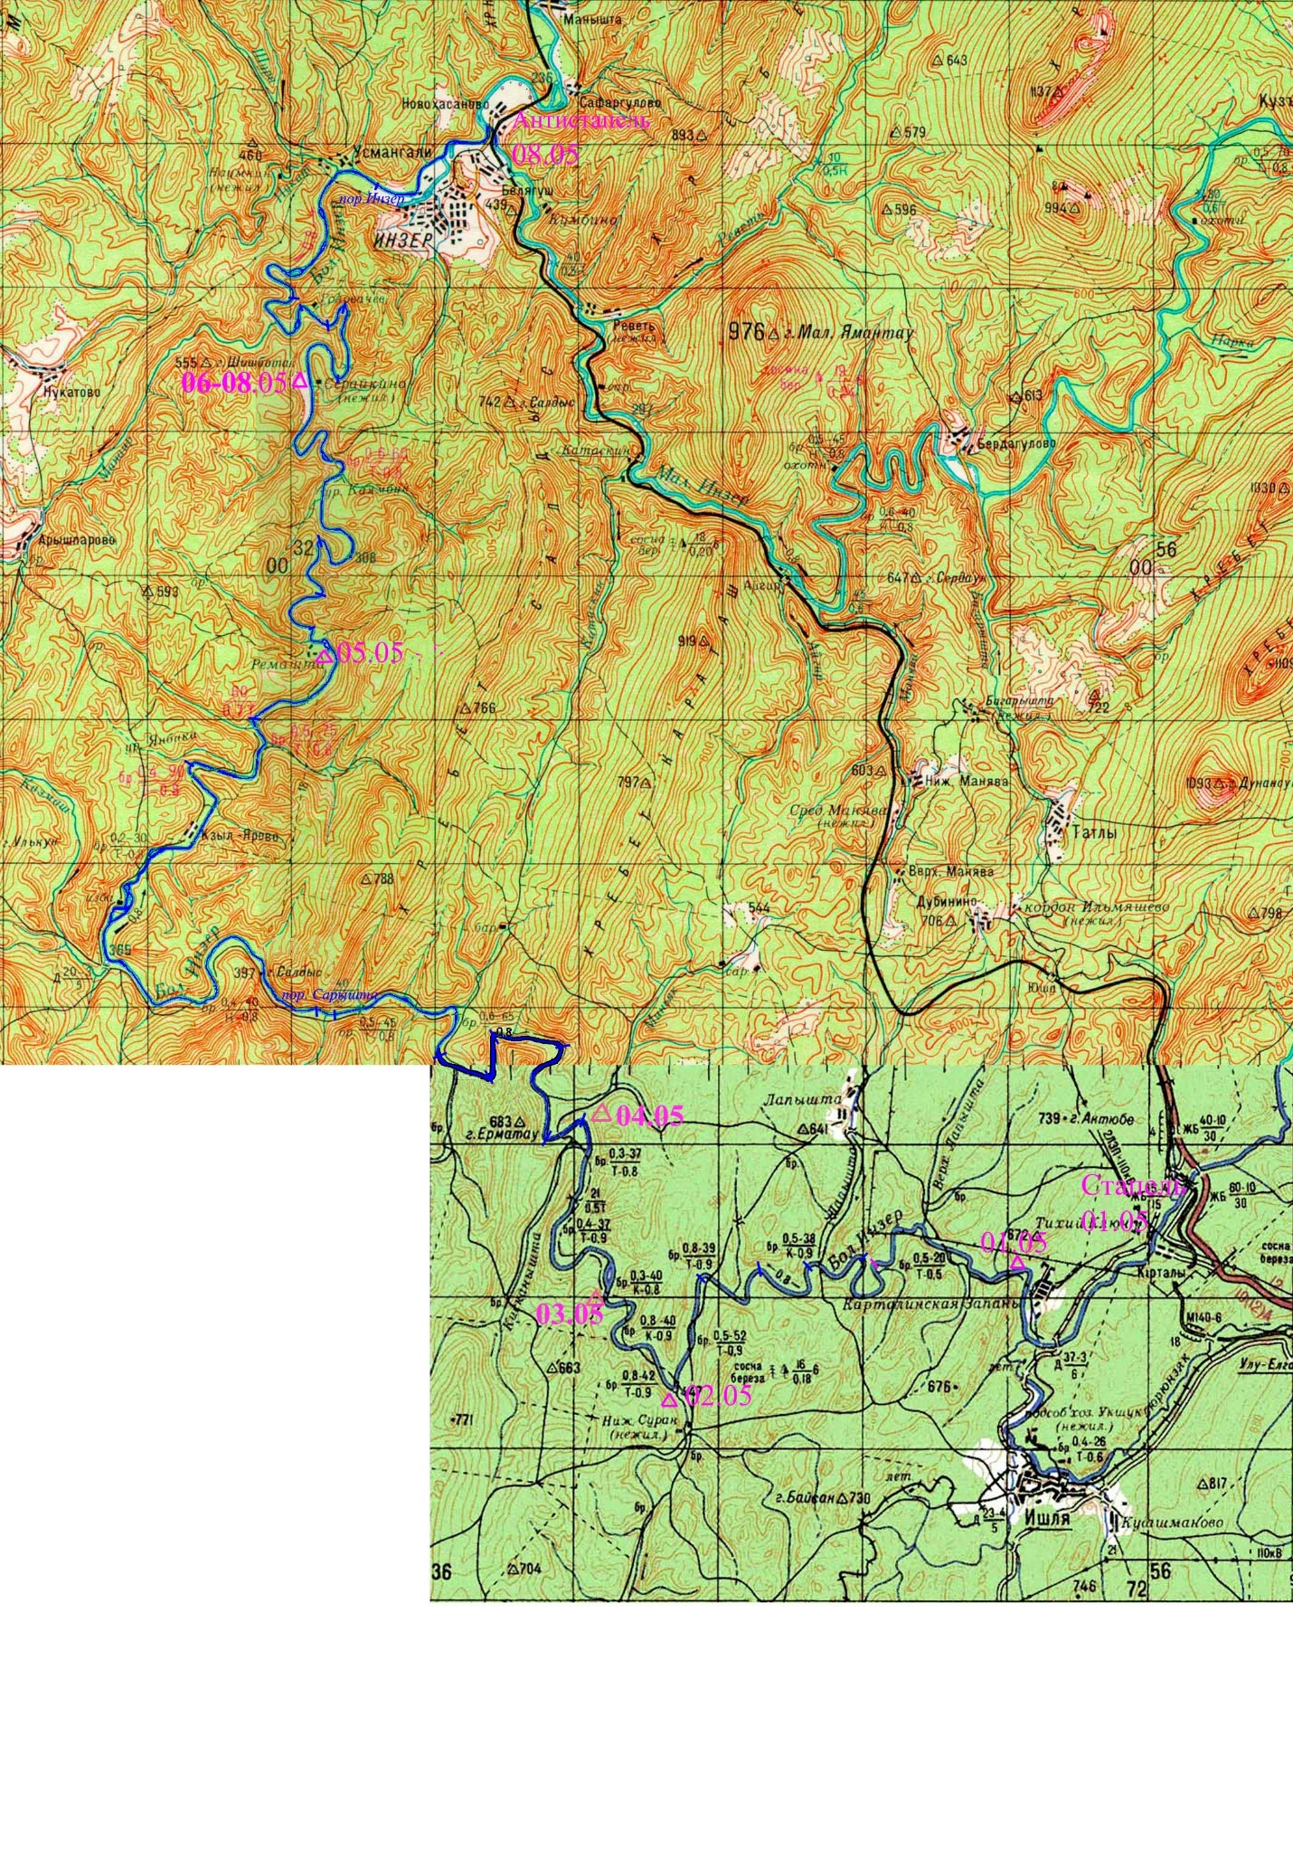

Итоги. Выводы. Рекомендации
Во время прохождения маршрута был осуществлен полноценный учебно-тренировочный процесс, наработан хороший опыт по прохождению перекатов. Отснят хороший фотоматериал, который будет использован в дальнейшей работе центра.
Участники сплава познакомились с достопримечательностями реки Большой Инзер, посетили пещеру и тем самым обогатили свои знания в области культуры и истории Башкортостана, а также приобрели туристские навыки, опыт в прохождении перекатов и укрепили свое здоровье.
Данный маршрут удобен тем, что нет пеших переходов, а также удобством заброски – только по железной дороге.
Маршрут прекрасен для начинающих туристов-водников. При желании маршрут можно продолжить ещё на 7 км до Маныша (о.п.115 км) или на 12 до Тюльма. От посёлка Инзер вдоль реки на небольшом расстоянии идёт железная дорога на Уфу. Есть возможность варьирования похода дальше до посёлка Ассы (о.п.102 км), Бриштамак (о.п.95 км) и т.д. вдоль по реке. Но на этих станциях не останавливаются поезда дальнего следования (до Москвы). Т.е. придётся возвращаться на электричке до п.Инзер или ехать дальше до Уфы.

Смета расходов
№ | Статья расходов | На одного участника (руб.) | На группу 12 человек (руб.)
1 | Транспортные расходы: | 10 124,30 взрослый  6 900,50 детский | 91 832,91
1.1 | Москва – Белорецк (поезд) | 4 705,10 взрослый  3 189,00 детский | 42 816,30
1.2 | Белорецк – Карталы (о.п.169км) (рельсовый автобусавтобус) | 80,00 взрослый  40,00 детский | 600,00
1.3 | Инзер – Москва (поезд) | 5 159,90 взрослый  3 492,20 детский | 46 909,50
1.4 | Оплата багажа | 179,30 | 1 507,11
2 | Питание | 2 423,69 | 29 084,28
3 | Ремнабор (докупался клей, ацетон) | 26,67 | 320,00
4 | Медицинская аптечка | 30,88 | 370,59
 | Итого: | 12 605,54 взрослый  9 310,13 детский | 121 607,79

Рекомендации:
9.1 Обязательно брать с собой головной убор от солнца;
9.2 Обязательно иметь неопреновую обувь и тёплую одежду. Первые дни похода температура по ночам была отрицательной. Так же тёплая одежда пригодится при посещении пещеры. Рекомендуем взять с собой взять основную верёвку для спуска в пещеру – внутри ледник.
9.3 Настоятельно рекомендуем приобрести хорошие гермоупаковки в достаточном количестве.

Личное и групповое снаряжение.

Групповое снаряжение:
№ | Наименование | Кол-во (шт.) | Общий вес (кг)
1 | Катамаран «Волдай-4» с вёслами, обвязками-упорами и палубой. | 2 | 63,0
2 | Байдарка «Тайга 520» с вёслами | 2 | 28,0
3 | Палатка «Lier 4» | 3 | 12,0
4 | Спасательный конец | 4 | 2,0
5 | Рем. набор | 2 | 4,0
6 | Компас | 3 | 0,3
7 | Медицинская аптечка | 1 | 8,0
8 | Карта маршрута с гермоупаковкой | 2 | 0,3
9 | Канн | 3 | 2,1
10 | Половник | 1 | 0,3
11 | Топор | 2 | 7,0
12 | Пила | 1 | 1,2
13 | Костровой набор | 1 | 1,5
14 | Доска для нарезки продуктов | 1 | 0,2
15 | Нож | 2 | 0,4
16 | Гитара | 1 | 0,9
 | ИТОГО: |  | 131,2

Личное снаряжение:
№ | Наименование | Кол-во (шт.) | Общий вес (кг)
1 | Рюкзак | 1 | 2,0
2 | Спальный мешок | 1 | 2,2
3 | Коврик пенополиэтиленовый | 1 | 0,3
4 | Посуда (тарелка, кружка, ложка) | 1 | 0,7
5 | Мокрый комплект одежды | 1 | 2,6
6 | Прочая одежда и обувь | комплекты | 5,0
7 | Спасательный жилет | 1 | 0,5
8 | Личная аптечка | 1 | 0,5
9 | Верёвки разного размера | несколько | 1,0
10 | Гермоупаковки разного размера | 3 | 2,1
11 | Жгуты крепёжные | 6 | 0,3
12 | Каска | 1 | 0,4
 | ИТОГО: |  | 17,60
Суммарный вес снаряжения составил: 342,4 кг
Количество мест со снаряжением: 22 шт.

Краеведческие объекты маршрута
На маршруте встречаются прекрасные и интересные места. Пещера – уникальная пещера с ледником.

Адрес хранения отчета
Отчет хранится:
Московская область, г.о.Мытищи, ул.Лётная 15/20, МБУДО ДЮЦ «Турист»
____________________________________________________________________________________________________________________________________
К отчету прилагаются: маршрутная книжка № - 13/2021

Список литературы
- Балков В.А. Водные ресурсы Башкирии [Книга]. - Уфа : [б.н.], 1978. Башкортостан [Раздел книги] // Краткая энциклопедия.. - Уфа : Научное издательство «Башкирская энциклопедия», 1996.
- Вахрушева Г.В Шишкина Е.К., Река Белая [Раздел книги] // Путеводитель по Башкирии / авт. книги под ред. Вахрушева Г.В.. - Уфа : Башкирское кр.изд-во, 1965.
- Марушин В.А. Башкирия туристская // Путеводитель. - [б.м.] : Башкирское кн.изд-во, 1985 г.
- Марушин В.А. Где отдыхать уфимцам [Раздел книги]. - Уфа : НУР - Полиграфиздат, 1998.
- Муртазин Г.М. Янгиров Р.М., Родная Башкирия [Книга]. - Уфа : Башкирское кн.изд-во, 1983. - Т. Пособие по краеведению.

Фото приложение
Фото 1.
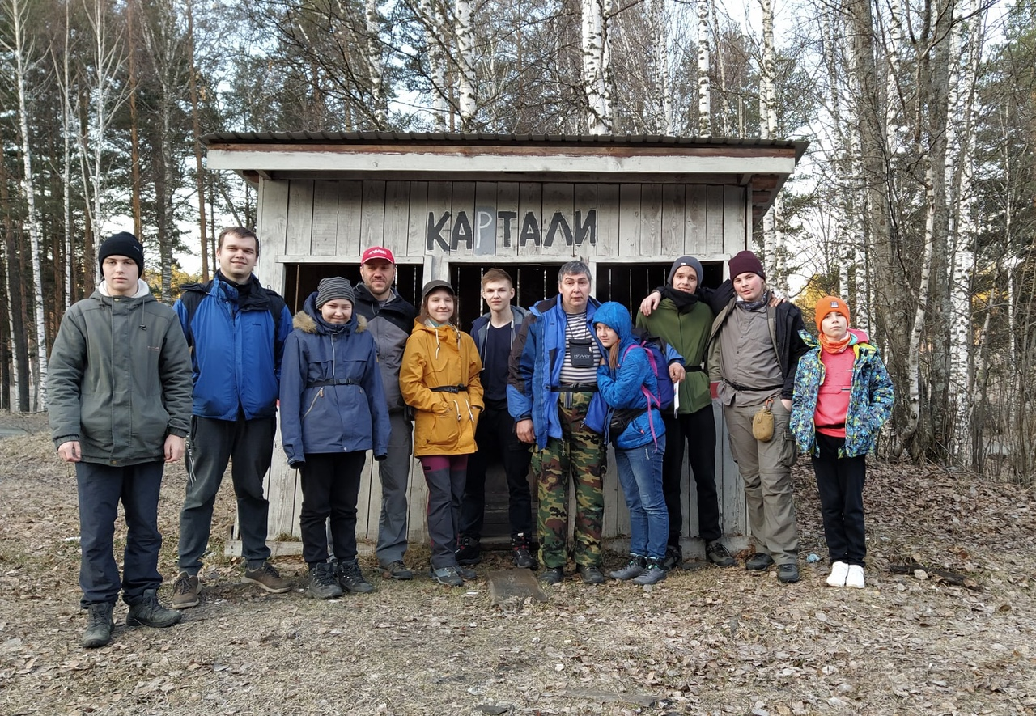О.п.169 км, д.Карталы, вышли из рельсового автобуса.
Фото 2
Катамаран № 1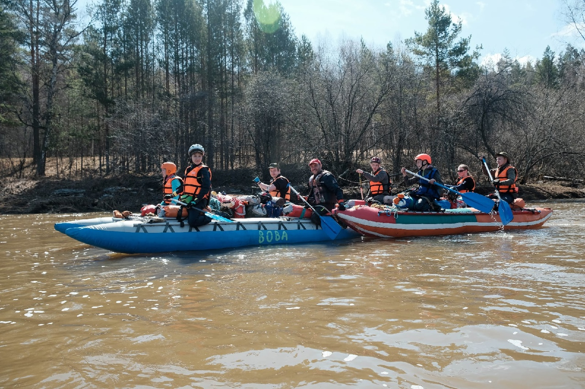
Два ката упираются против ветра
Фото 3
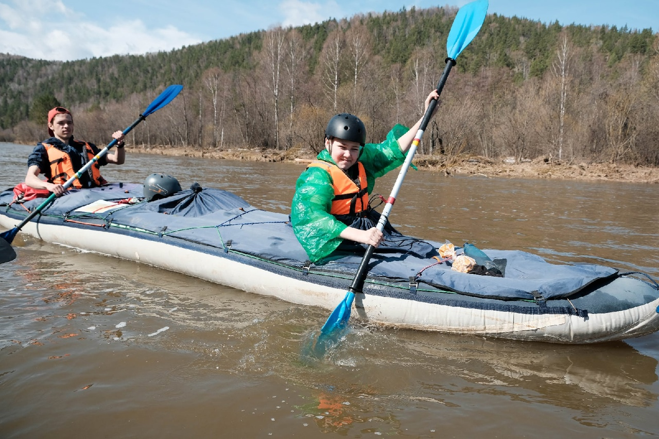
Байдарка № 2
Фото 4
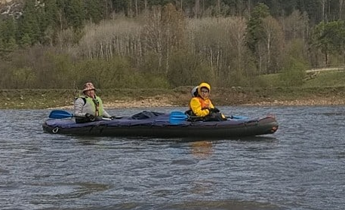
Байдарка 1 (адмиральская)

Фото 5
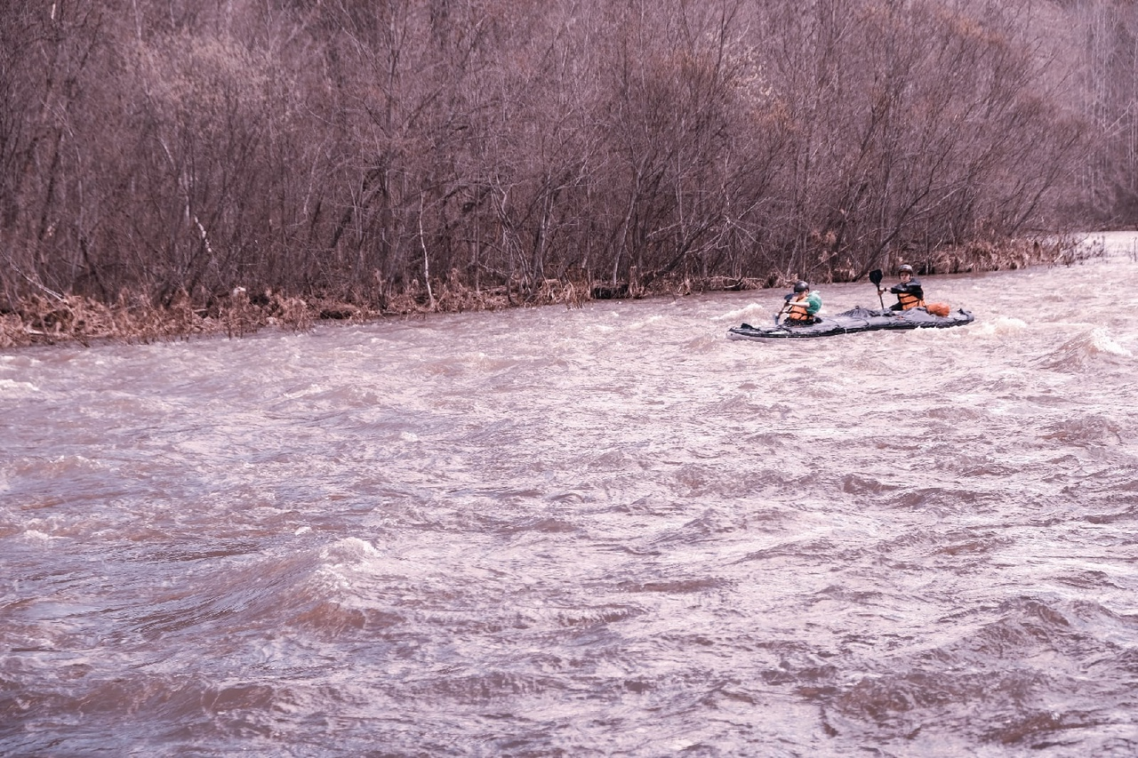Байдарка 1 в пороге Сарышта

Фото 6
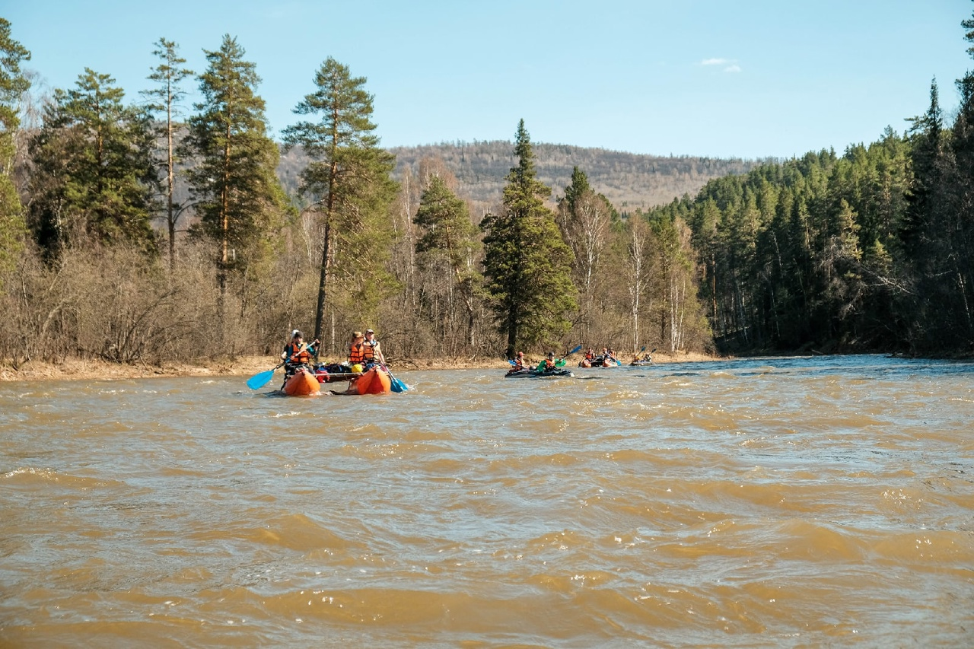Группа на выходе из шиверы
Фото 7
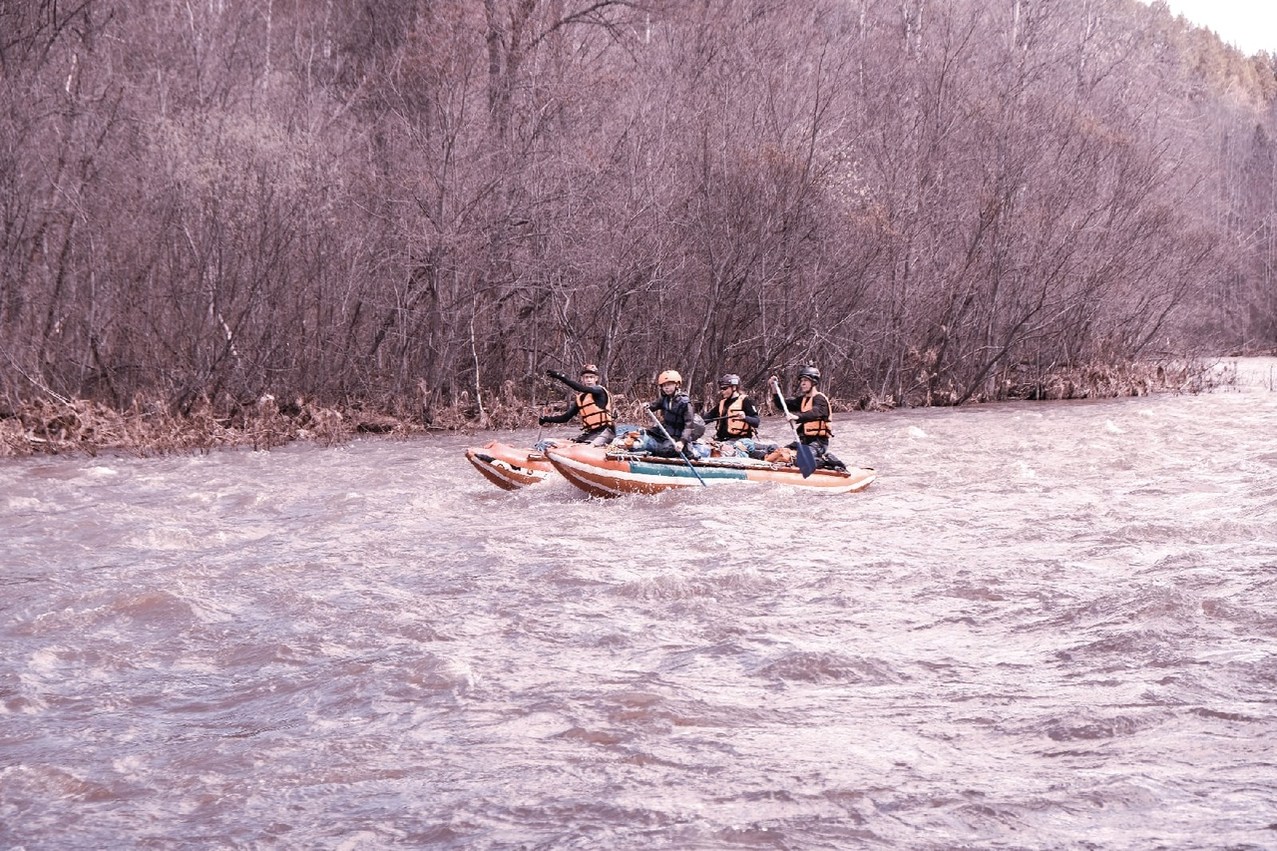
Катамаран 2 в шивере Сарышта
Фото 8
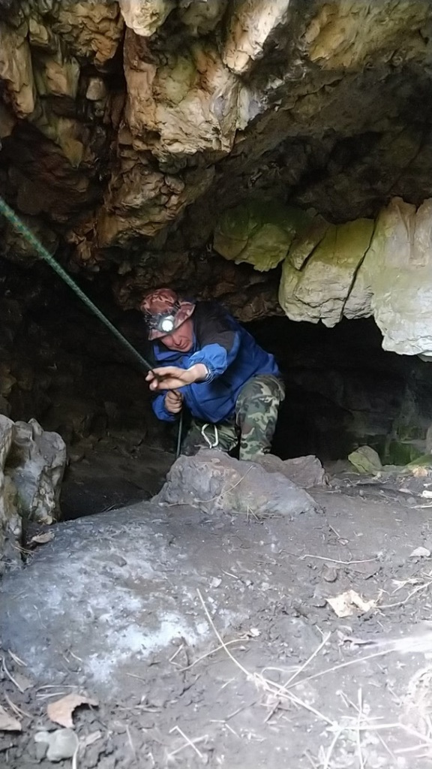
Малинкович Михаил в пещере
Фото 9
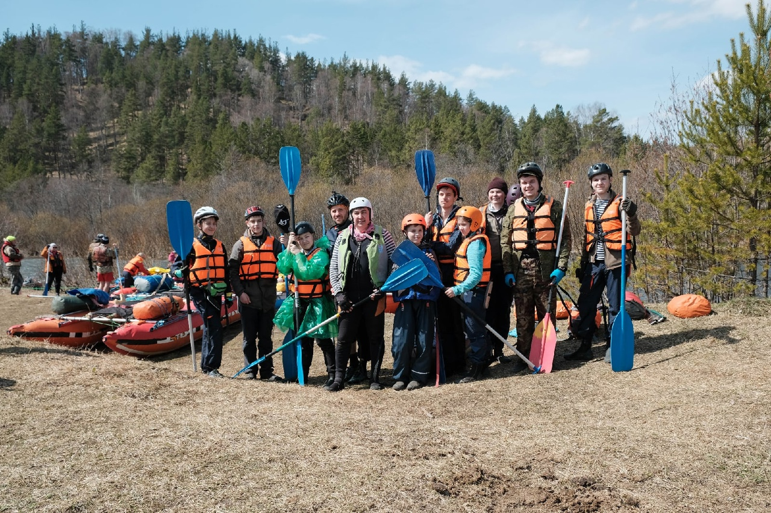
Как-то утром перед стартом
Фото 10
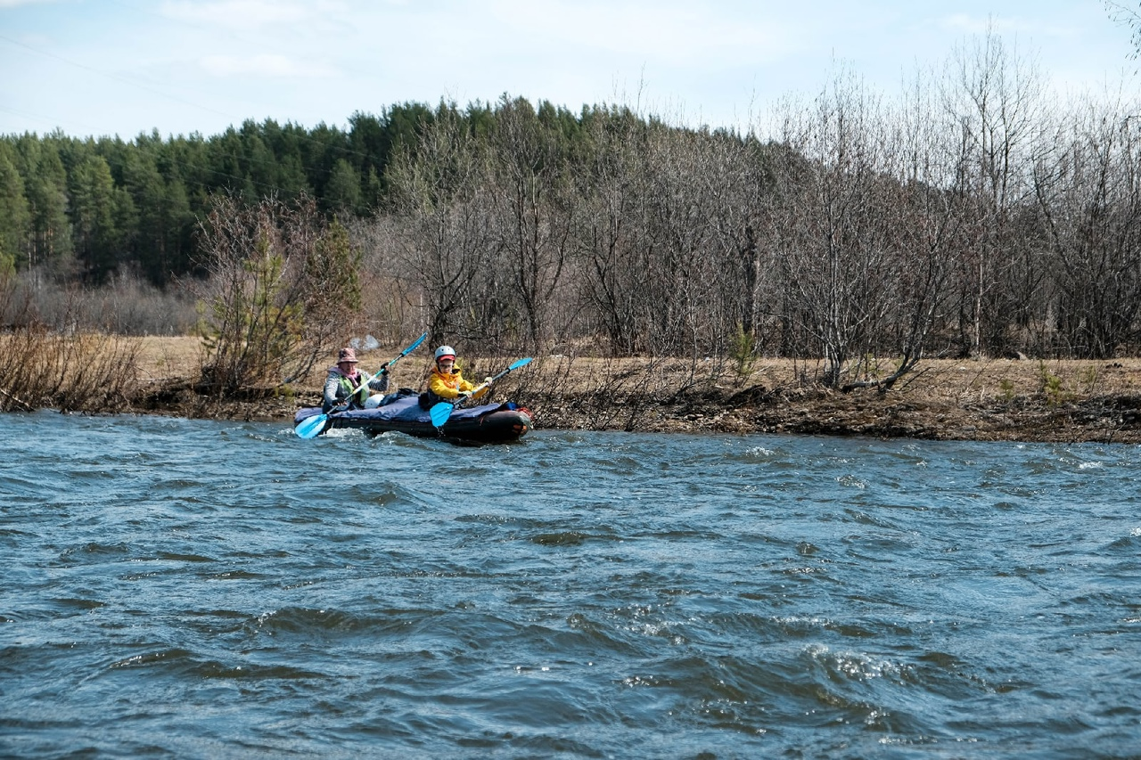
Байдарка №1 в шивере Инзер

Фото 11
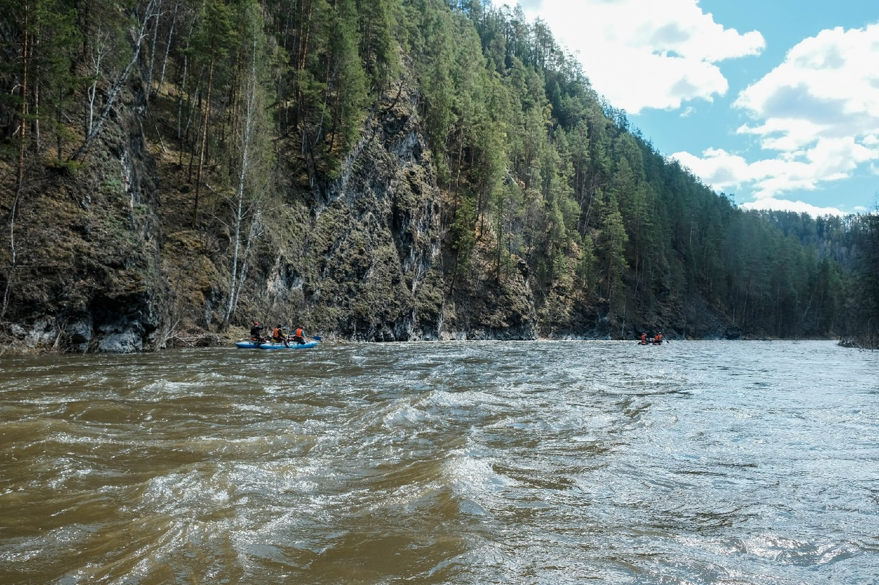
Группа на входе в шиверу Инзер
Фото 12
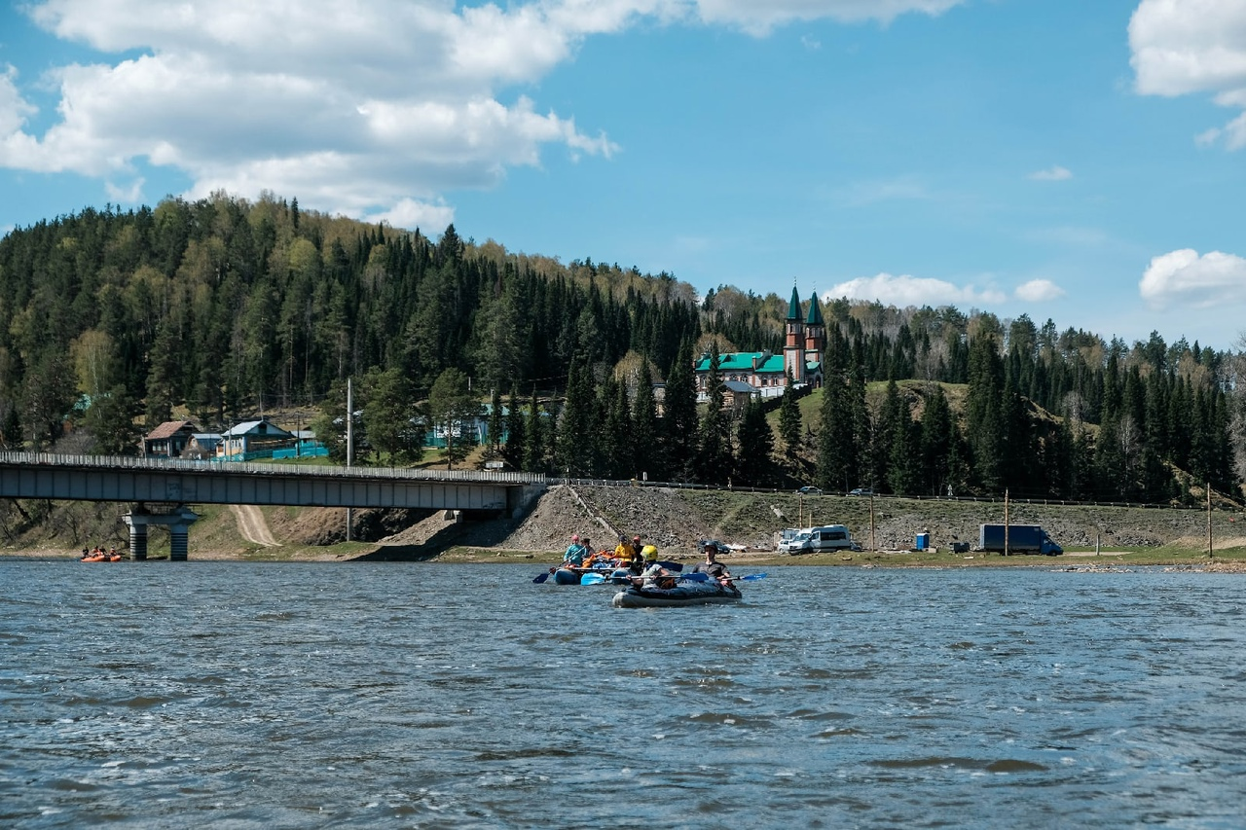
На фоне д.Усмангали. Вокруг сплошные мели.

Фото 11
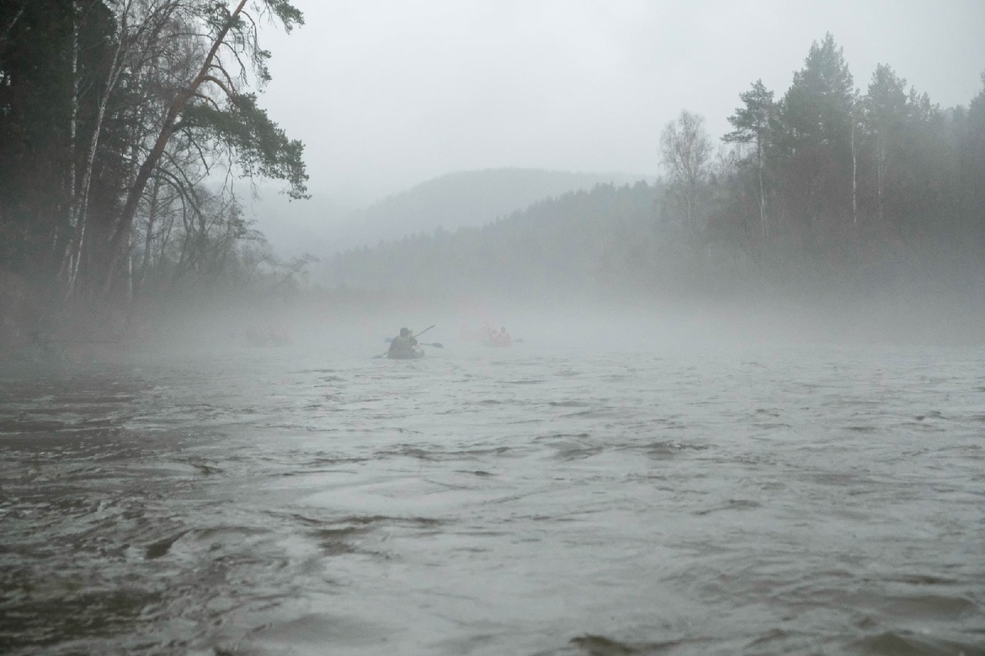
Туман 3 мая заставил нас прекратить движение.

Фото 12
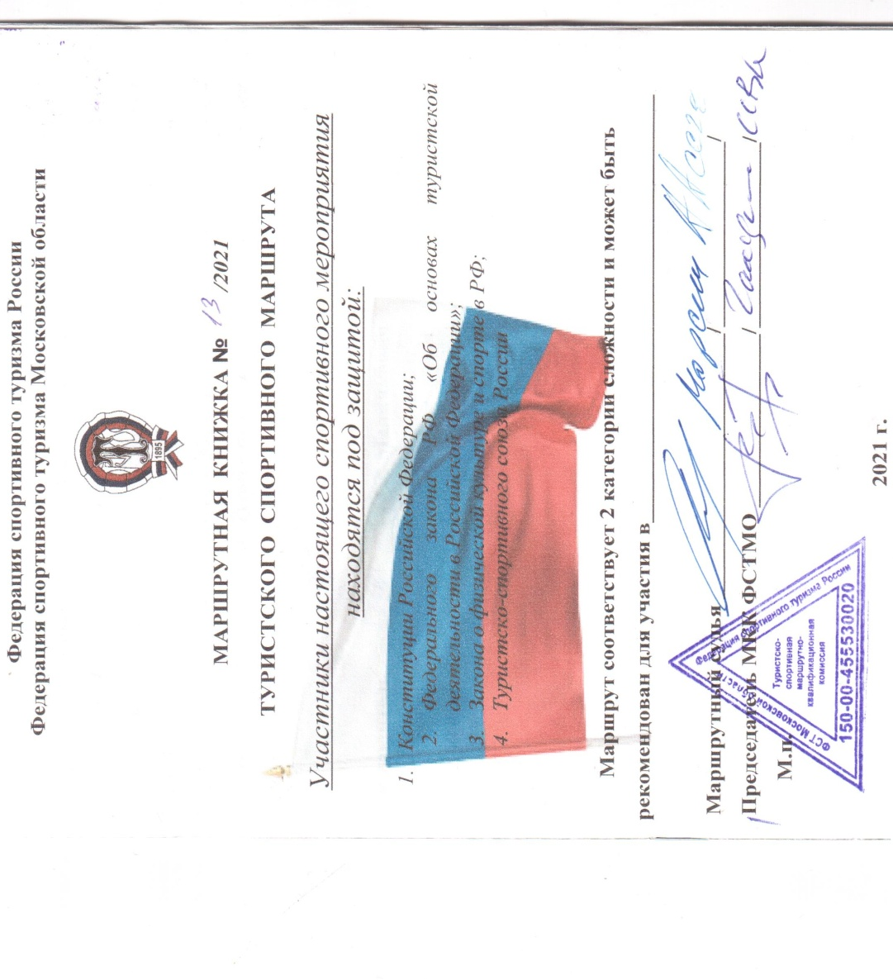
Фото 13
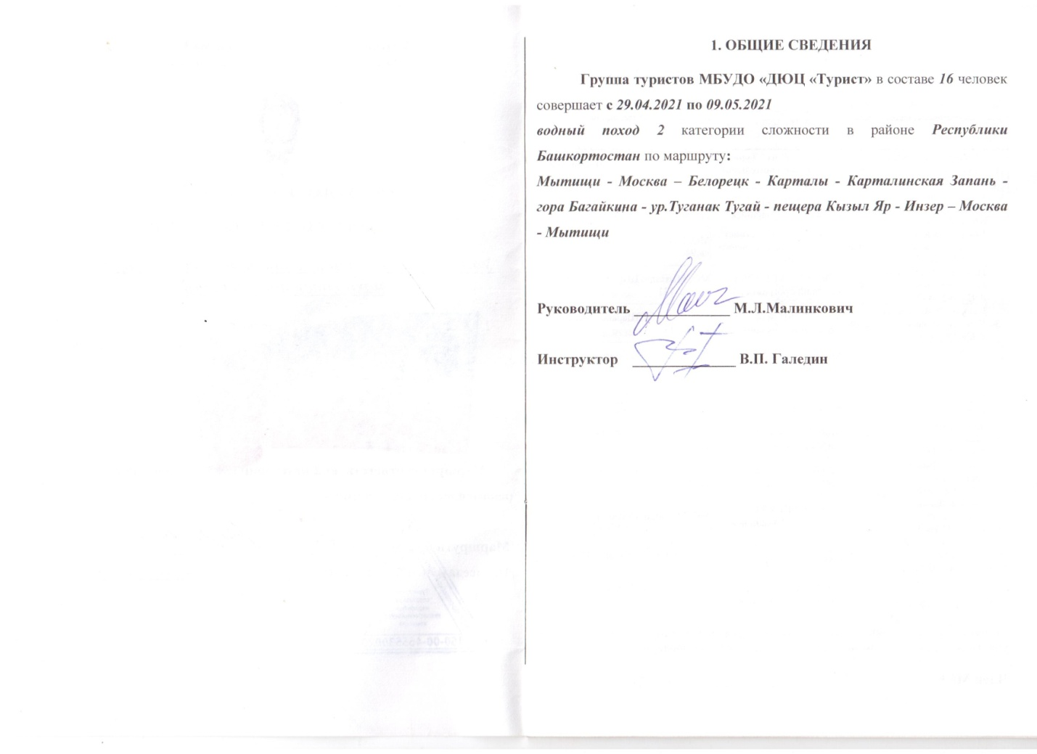

Фото 14
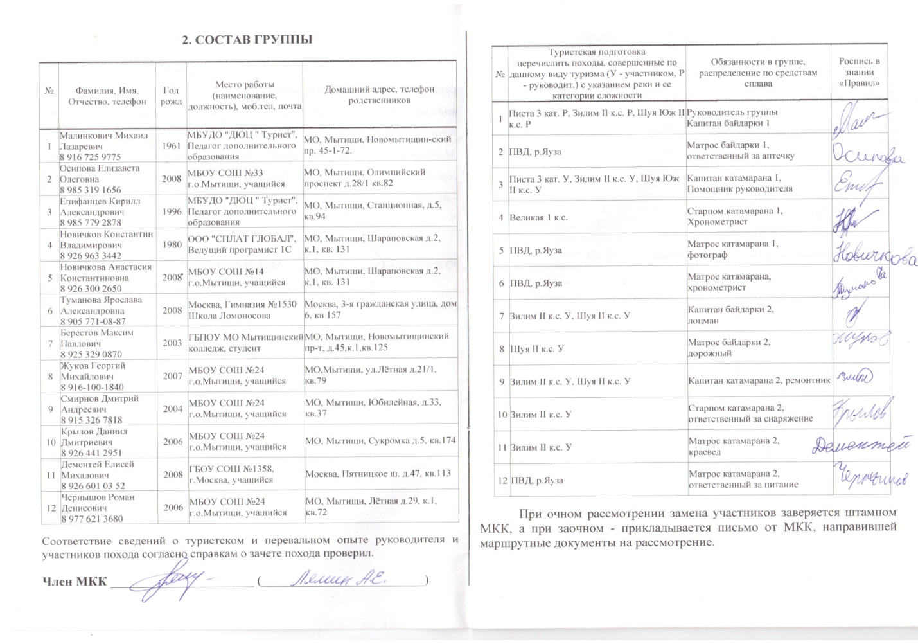
Фото 15
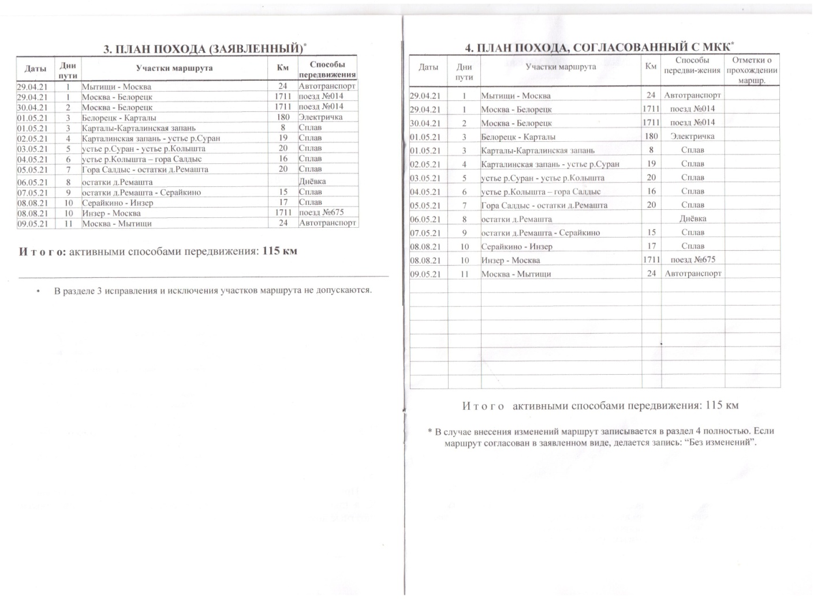

Фото 16
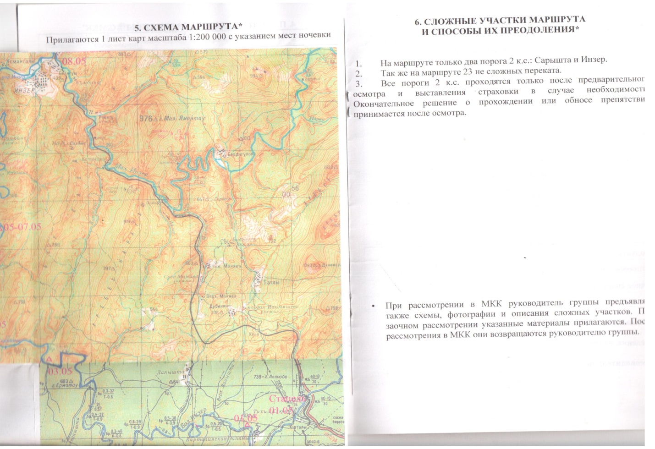
Фото 17
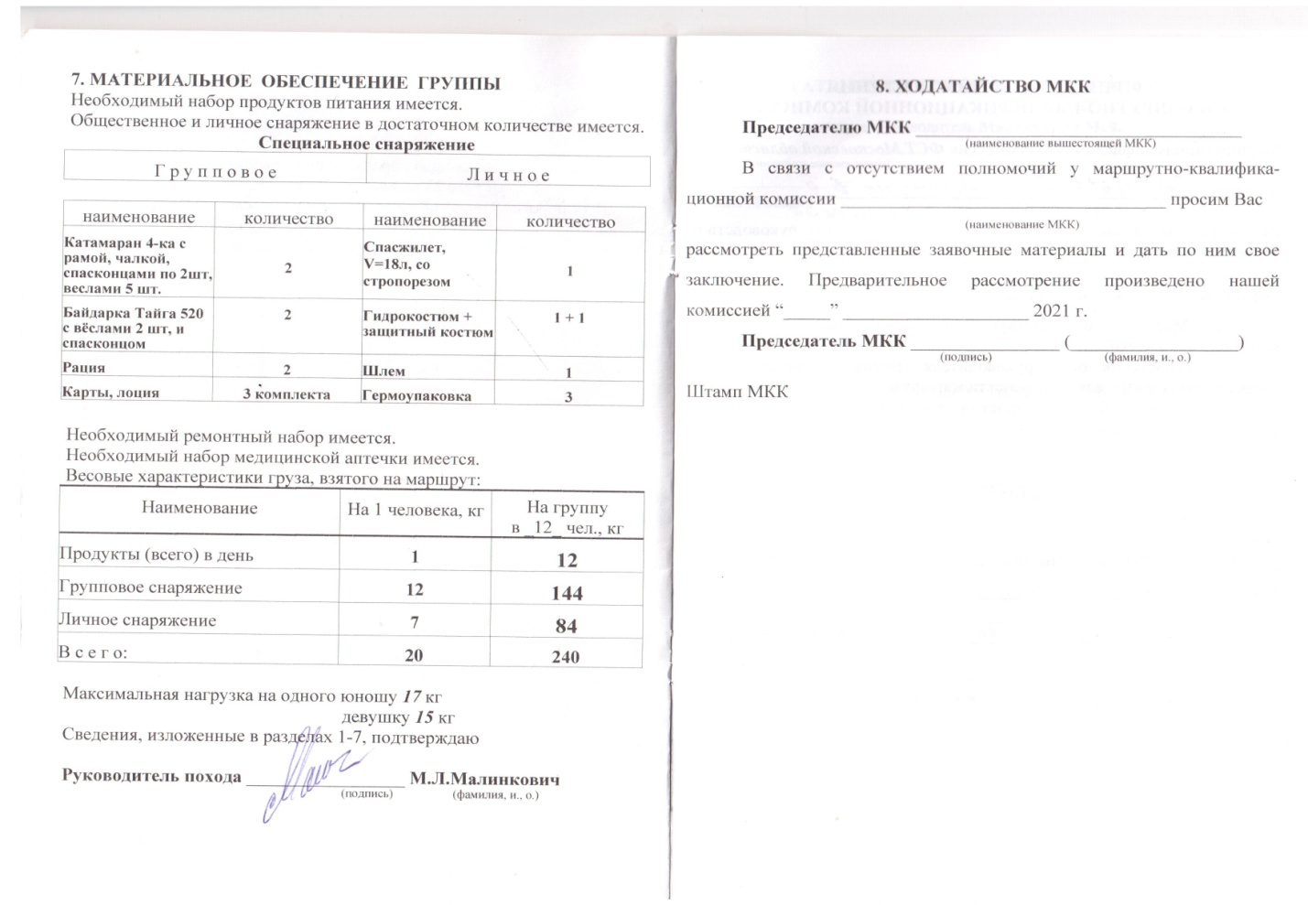

Фото 18
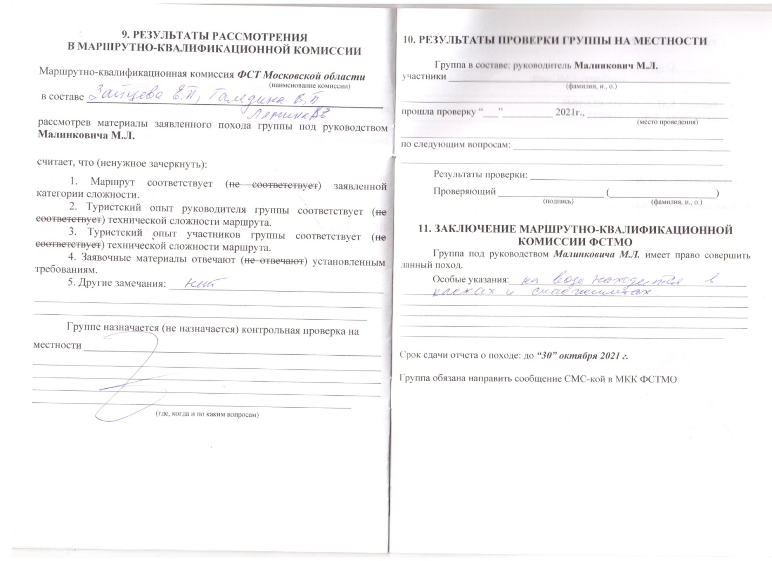
Фото19
